Farnosť Najsvätejšej Trojice v Slovenskej
Kongregácia sestier Matky Božieho milosrdenstva vás pozýva na
na Duchovnú obnovu v dňoch 17 – 19 apríla 2026
na tému: Škandál Božieho milosrdenstva

Piatok: 17 apríla
14.55.h Vyloženie Najsvätejšej sviatosti oltárnej
15.00.h Hodina milosrdenstva a Korunka Božieho milosrdenstva
17.00.H. Prednáška Sr.M.Blanka Krajčíková ISMM na tému: Božie milosrdenstvo – problém
alebo záchrana
18.00.h Svätá omša celebruje farský vikár z Dómu Svätej Alžbety v Košiciach
Vdp. František Bujňák – homília na tému: Božie milosrdenstvo vo Svätom písme a v
živote svätých.

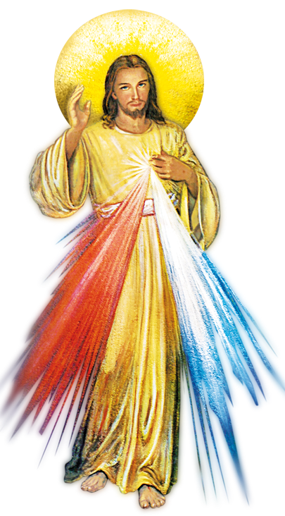
Sobota: 18 apríla
10:00.h Dopoludnie na farskom dvore pre rodiny s deťmi:
Nechajte deti prichádzať ku mne
Na farskom dvore: hry, kalčeto, spoločenské hry, výroba rôznych upomienkových predmetov, súťaž v maľovaní obrazu Milosrdného Ježiša deťmi atď.
11.00.h Príhovor Sr.M.Blanka Krajčíková ISMM k deťom
12.00.h Malé pohostenie na dvore pre účastníkov
14.45.h Vyloženie Najsvätejšej Sviatosti oltárnej
15.00.h Hodina milosrdenstva a Korunka Božieho milosrdenstva
15.30.h Svätá omša celebruje ThLic Marek Iskra farár v Priechode
homília na tému: Manželstvo ako znak vteleného
Milosrdenstva
Pri svätej omši uložíme relikvie sv. Rity s Cascie do kaplnky
Božieho milosrdenstva.
19.30.h Film Svätá Rita- premietanie podľa počasia farský dvor, alebo kostol

Nedeľa: 19.apríla
09.00.h Prednáška Sr. M.Blanka Krajčíková ISMM na tému: Prenikni do tajomstva Božieho
milosrdenstva.
09.25.h Modlitba Svätého ruženca so sestrou Faustínou
10.30.h Slávnostná svätá omša celebruje Mons Marian Chovanec Banskobystrický biskup
14.55.h Vyloženie Najsvätejšej Sviatosti oltárnej
15.00.h Hodina milosrdenstva a Korunka Božieho milosrdenstva
15.25.h Individuálne uctenie relikvii svätej sestry Faustíny a svätého Jána Pavla II.
